НОД В ПОДГОТОВИТЕЛЬНОЙ ГРУППЕ

ЧТЕНИЕ ХУДОЖЕСТВЕННОЙ ЛИТЕРАТУРЫ

В. БИАНКИ «ЛЕСНЫЕ ДОМИШКИ»

Цели: знакомство с произведением В. Бианки «Лесные домишки», формирование умения пересказывать, привлечение внимания к названиям птиц.

Задачи: - развитие внимания, развитие связной речи,

- знакомство с названиями различных птиц, условиями их проживания через произведение «Лесные домишки»,

- воспитание любви к природе, формирование интереса к птицам, их видам

Материалы: текст произведения, иллюстрации к рассказу, картинки птиц.

**Ход занятия.**

ВСТУПЛЕНИЕ

Воспитатель: Ребята, 1 апреля отмечается день птиц. Какие виды птиц вам известны? (синичка, воробей, голубь и т.д.)

Но в наших краях (средней полосе России) проживает много других птиц.

О некоторых из них вы узнаете, познакомившись с произведением Виталия Бианки «Лесные домишки».

Виталий Бианки один из тех писателей, который прекрасно описывает природу и ее обитателей.

Но прежде чем мы приступим к прослушиванию этого произведения, мы немного разомнемся

ФИЗМИНУТКА

**Вот под елочкой**

Вот под елочкой зеленой *(Встали.)*

Скачут весело вороны: *(Прыгаем.)*

Кар-кар-кар! *(Громко.)*

*(Хлопки над головой в ладоши.)*

Целый день они кричали,

*(Повороты туловища влево-вправо.)*

Спать ребятам не давали:

*(Наклоны туловища влево-вправо.)*

Кар-кар-кар! *(Громко.)*

*(Хлопки над головой в ладоши.)*

Только к ночи умолкают *(Машут руками как крыльями.)*

И все вместе засыпают:

*(Садятся на корточки, руки под щеку — засыпают.)*

Кар-кар-кар! *(Тихо.) (Хлопки над головой в ладоши.)*

ЧТЕНИЕ ПРОИЗВЕДЕНИЯ

(Во время чтения обращаем внимание на картинки птиц, которые можно подобрать в интернете)

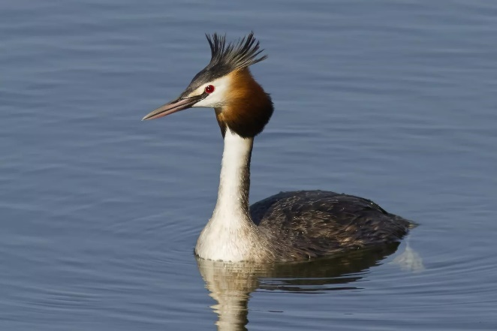 Чомга

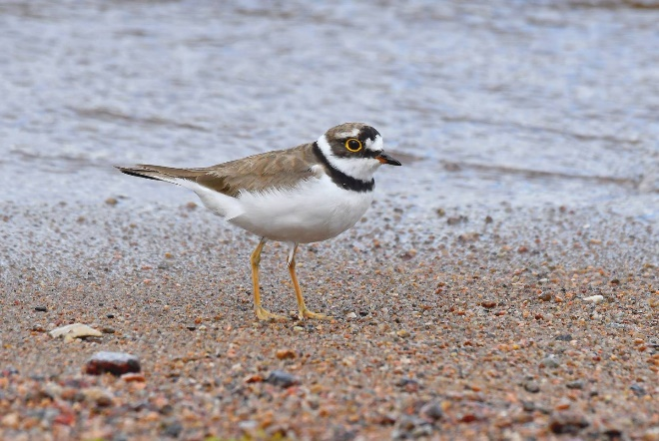

Зуек

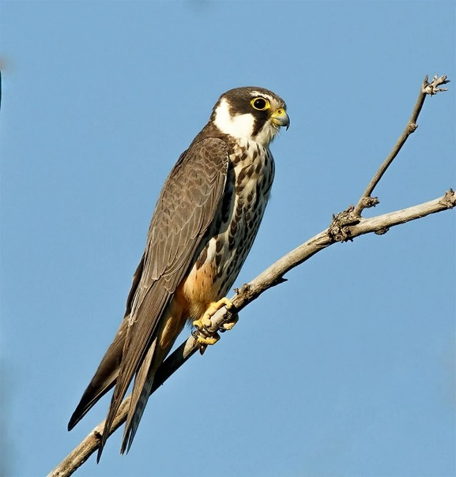 Чеглок-сокол

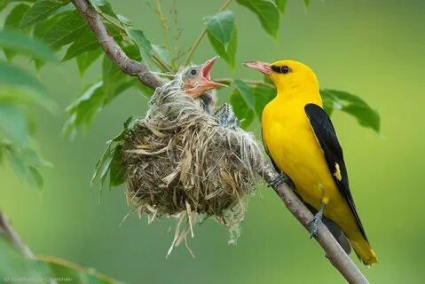 Иволга

БЕСЕДА ПО ПРОИЗВЕДЕНИЮ

- Кто является главным героем? (ласточка Береговушка)

- Кто второстепенные герои? (Ко второстепенным героям относятся - Иволга, Пеночка и другие птички.)

- Как вы думаете, почему ее так назвали?

Она быстрее всех летает, но один раз ей это сослужило на вред. Когда появился сокол, все ласточки попрятались, а Береговушка улетела далеко от сокола и заблудилась.

- У кого ласточка просилась на ночлег? (у других птичек)

Но ее не устраивало их домишки.

- Что не понравилось Береговушке?

- Какой домик у самой ласточки?

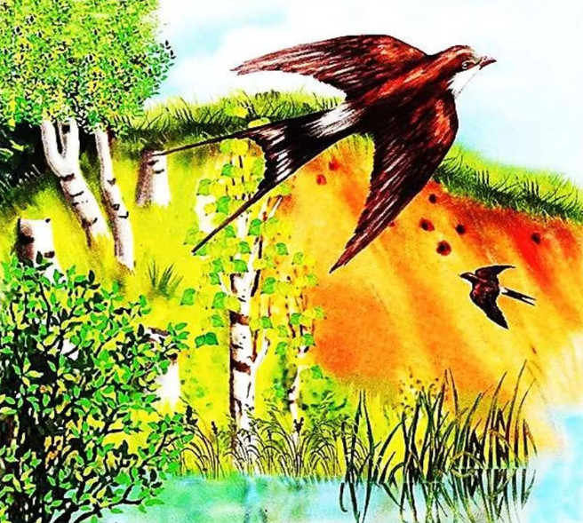

**Выбери правильный ответ.**

1. Кого испугалась ласточка-береговушка? (Чеглок-сокол)

2. Чьё это гнездо – «четыре яйца в бурых крапинках лежат рядышком прямо на песке среди гальки»? (Зуёк)

3. В чьём гнезде береговушка увидела только дырявый пол? (Голубь-витютень)

5. Какие насекомые тоже строят себе домики? (Осы)

1. В чём особенность гнезда чомги? (Строит плавучее гнездо)
2. Какой зверь, как и птицы, может жить либо в дупле, либо строит гнездо из веток и мха? (Белка)
3. Чьё это гнездо – «на конце длинного узкого коридора просторная круглая комната с постелькой из травинок, конского волоса и перьев» (Ласточка-береговушка)

ВЫВОД

Главная мысль в том, что лучше всего может быть только родной дом

ПОДВЕДЕНИЕ ИТОГОВ